Журналдың Импакт-факторы-бұл не, ол қалай анықталады және оны Web of Science базаларында қалай білуге болады
Импакт-фактор (бұданәрі-ИФ) ғылыми журналдың ең маңызды параметрі болып табылады, ол сан түрінде көрсетіледі және белгілі бір басылымның маңыздылығын көрсетеді. АҚШ-тың WoS қызметкерлері өткен ғасырдың 50-ші жылдарында ИФ енгізуді ұсынды. Осы уақытқа дейін бұл индексті ғылыми мекемелер басылымның маңыздылық дәрежесін анықтау үшін қолданады.
Кез-келген ақпараттық-ғылыми мекемеде ИФ анықтаудың өзіндік әдісі бар; бұл әдіс ұйымның мәліметтер базасына енгізілген басылымдардың ИФ анықтау үшін қолданылады. Алайда, дәстүрлі түрде WOS ИФ ескеріледі, ол үшін журналда өткен екі немесе бес жыл ішінде орналастырылған материалдарға берілген жылдағы сілтемелер саны, осы уақыт ішінде орналастырылған мақалалардың қорытынды санына бөлінеді. Мысалы:
ИФ 2022 = A/B.
Мұнда А - Өткен жылдарда шыққан ( 2 немесе 5 жыл, 2020 - 2021 жылдар немесе 2017 жылдан 2021 жылға дейін) мақалаларға 2022 жылы жасалған сілтеменің саны.
B-қарастырылып отырған кезеңдегі мақалалардың жалпы саны.
Дәл осындай әдіспен WoS ақпараттық базасында журналдардың ИФ анықталады. Нәтижесінде ИФ жылсайын ClarivateAnalytics аналитикалық компаниясының алаңында орналастырылған JournalCitationReports (JCR) қалыптастырған есепті материалда көрсетіледі. WOS-да басылымның ИФ қалай есептеледі, төменде жазылады.

Web of Science-те ИФ анықтамасы
JCR – WoS-та журнал квартилін анықтау үшін белсенді қолданылатын индикатор. Көрсетілген ИФ өткен 2 жылішінде нақты басылымда жарияланған материалдарға бір жылдағы сілтемелер санын ескереді. Бұл индекс бір ғылыми саладағы журналдардың маңыздылығын салыстыруға мүмкіндік береді. Сонымен қатар, JCR гуманитарлық салаларүшін қолданылмайды.
WoS -да материалдарды табу үшін ресурста пайдаланушы тіркелуі қажет https://www.webofscience.com/wos/woscc/basic-search ,бірақ ол ақпараттықбазаға қолжетімділігі бар мекеменің компьютерлерінің көмегімен ғанақолжетімді.
Алайда, тіркеу аяқталғаннан кейін базаға кез-келген компьютерден кіруге болады.
Іздеу жолына журналды ңатауын енгізу керек, оң жақтағы ашылмалы тізімге "басылыматауы" мәнін қойып, соданкейін "Іздеу"батырмасынбасыңыз. Мысалы, " EURASIAN SOIL SCIENCE "дептерейік:
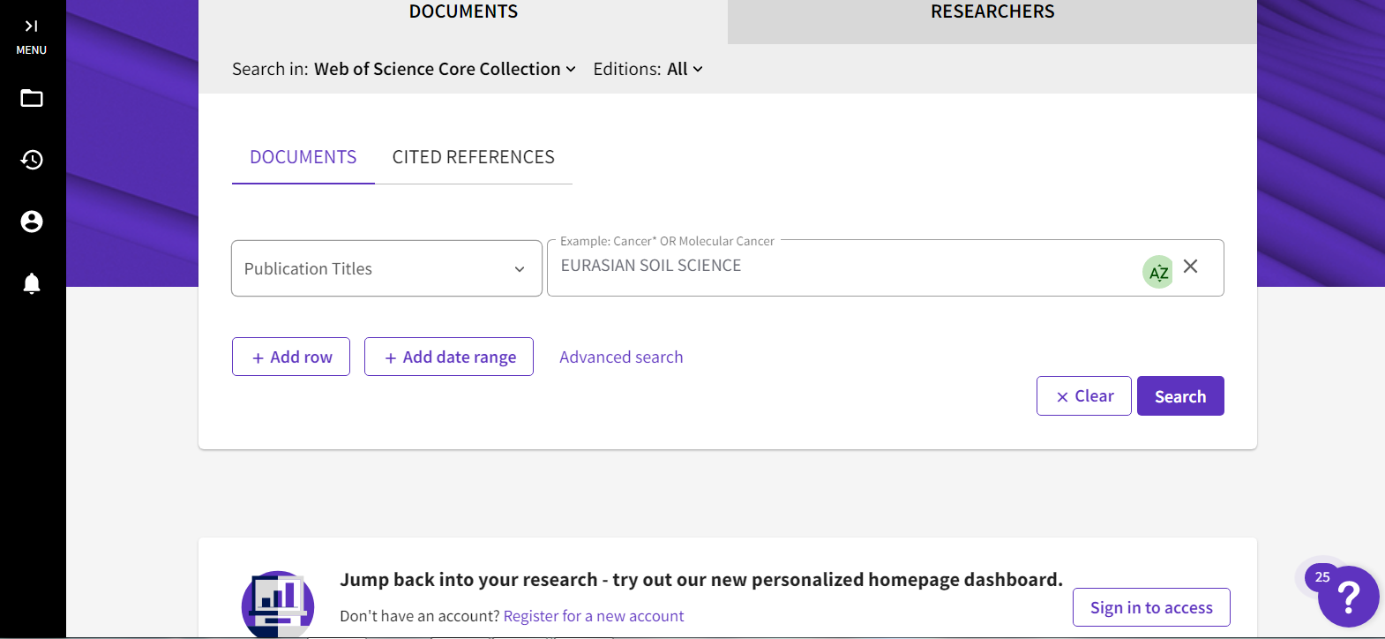
Жүйе журнал мақалаларыныңтізімінкөрсетеді:

Соданкейін журнал сілтемесін басу керек, ашылғантерезедесізөткенжылдағыжәнеөткен 5 жылдағы ИФ көре аласыз:
